TwinCAT 3 用FB_FileWrite写中文字符
作者：夏辰斐
职务：技术支持工程师
邮箱：cf.xia@beckhoff.com.cn
日期：2022-10-19
摘 要：
本文通过使用FB_FileWrite功能块结合Wstring转UTF-8指令与Wlen测算中文字符个数指令，将中文字符写入txt文件中。
附 件：
序 号 | 文件名 | 备注
1 | FileWrite.tnzip | 文档例程

历史版本：

免责声明：
我们已对本文档描述的内容做测试。但是差错在所难免，无法保证绝对正确并完全满足您的使用需求。本文档的内容可能随时更新，如有改动，恕不事先通知，也欢迎您提出改进建议。

参考信息：

目 录

1. 软硬件版本 3
1.1. 硬件版本 3
1.2. 软件版本 3
2. 所用Function Block与Function 说明 3
2.1. FB_FileOpen、FB_FileWrite、FB_FileClose 3
2.1.1. FB_FileOpen 3
该功能块用于打开或创建目标txt文档，并规定写入模式。 3
2.1.2. FB_FileWrite 4
2.1.3. FB_FileClose 4
2.2. WSTRING_TO_UTF8 5
2.3. WLEN 5
3. 程序编写 6
3.1. 变量声明部分 6
3.2. 主程序编写 6
3.2.1. 转码及字符个数计算 6
3.2.2. File Function Block的声明调用 7
3.2.3. Case语句自动循环写入 8
3.2.4. 换行 9

软硬件版本

硬件版本
笔记本电脑 Win10企业版

软件版本
TwinCAT V3.1.4024.32

所用Function Block与Function 说明

FB_FileOpen、FB_FileWrite、FB_FileClose
所有File Function Block的功能块解释说明连接：
https://infosys.beckhoff.com/content/1033/tcplclib_tc2_system/4566804235.html?id=6506883891513442529

FB_FileOpen

该功能块用于打开或创建目标txt文档，并规定写入模式。
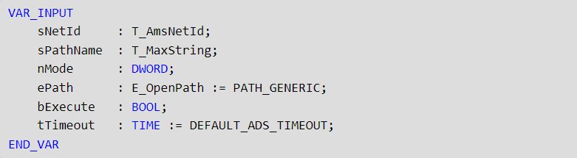
结合info链接的引脚说明，需要填写的输入引脚如上：
sNetId 中填写需要写入的目标的NetId（可以是本机或是控制器）；
sPathName 设定目标本地要打开或创建的文件路径和文件名；
bExcute 功能块触发位，上升沿有效；
tTimeout 规定通讯时长;
nMode 选择txt文档的写入模式，各类模式对应的功能可参考info的链接说明:
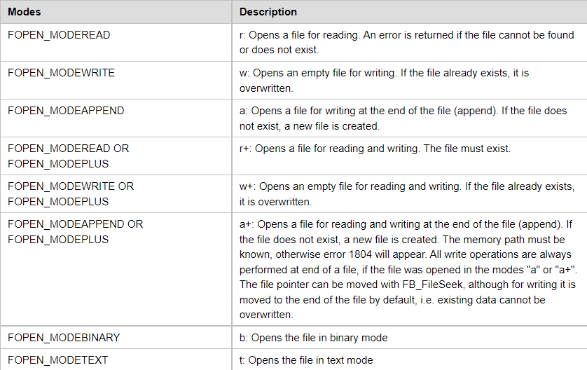
ePath 选择txt文档的打开模式，需要根据路径的不同进行选择，具体内容可参考info链接中的E_OpenPath说明：
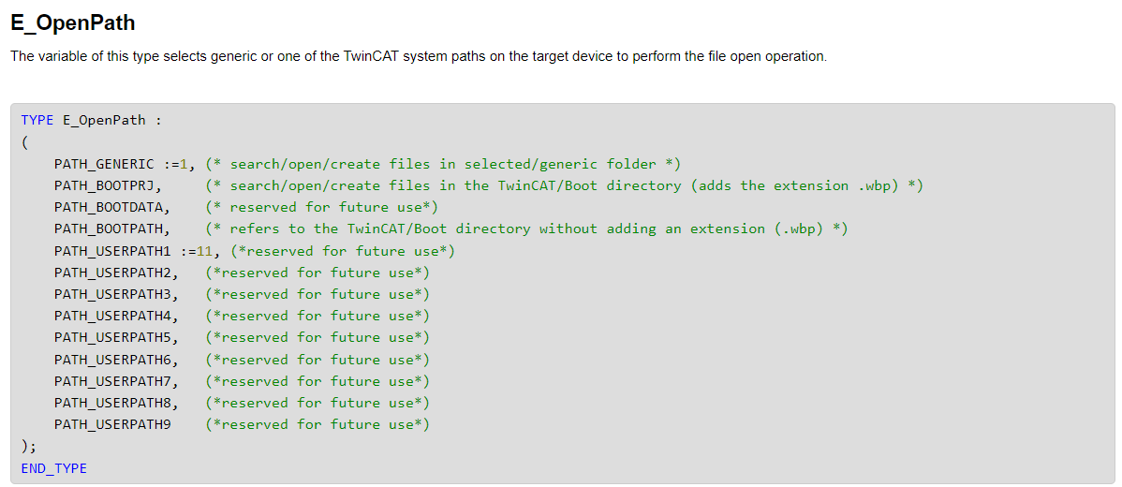
另外在输出引脚中的hFile引脚可以理解为目标文件的ID，后续功能块的hFile引脚都可用找个ID来识别所要操作的目标文件。
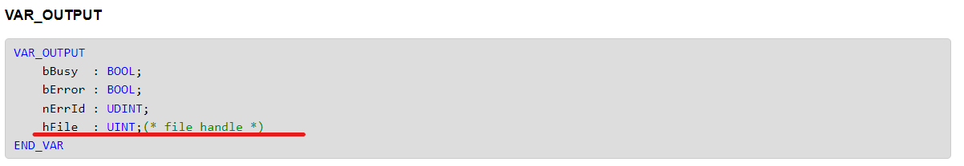

FB_FileWrite

通过该功能块对目标文件进行写入操作。
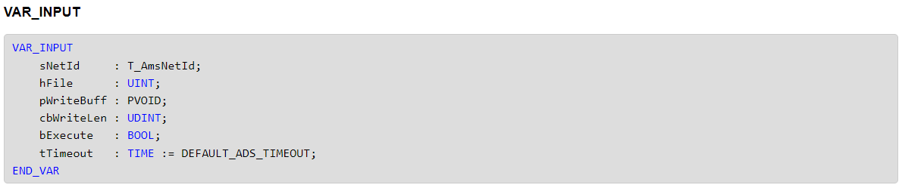
结合info链接的引脚说明，需要填写的输入引脚如上：
hFile 填写FB_FileOpen输出引脚hFile中输出的内容；
pWriteBuff 填写需写入数据的地址，可通过ADR操作符来获取；
cbWriteLen 填写需写入数据的字节长度，可自行规定写入的长度或通过SIZEOF操作符来获取；

FB_FileClose

通过该功能块关闭目标文件来完成一次写入流程。
若需要在写入完成后看到所写的内容，必须使用这三个功能块完整的执行一次写入流程，完整的写入流程是指：先用FB_FileOpen打开或创建需要的目标文档，随后用FB_FileWrite写入所需要写入的内容，最后用FB_FileClose关闭目标文档。

WSTRING_TO_UTF8
使用FB_FileWrite写入中文字符或特殊字符时，若直接以Wstring数据类型写入，转换中会出现乱码或无法识别的字符，所以需要将字符转换为txt文档能够识别的UTF8格式来进行写入。
功能说明链接，该功能在Tc2_ Utilities中，需添加后才能进行调用：
https://infosys.beckhoff.com/content/1033/tcplclib_tc2_utilities/3483049227.html?id=1615333347779599462
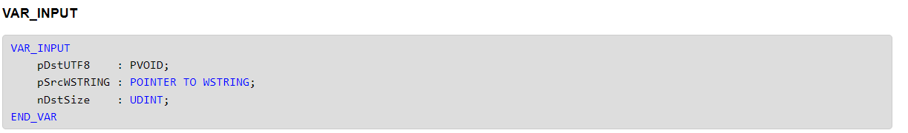
需要填写的内容如上：
pDstUTF8 指向转为UTF8后的变量地址（此处将变量定义为string类型也能成功转码）；
pSrcWstring 指向需要转码的中文字符地址，可用ADR操作符获取；
nDstSize 转码后的变量字节长度大小，可用Sizeof操作符获取。

除此之外，若要成功使Wstring转为UTF8的编码格式，还需在变量声明区转码后的变量前加一段属性：{attribute 'TcEncoding':='UTF-8'}。

WLEN
功能说明链接，该功能在Tc2_Standard库中，可直接进行调用：
https://infosys.beckhoff.com/content/1033/tcplclib_tc2_standard/2260773387.html?id=5043866234088497158
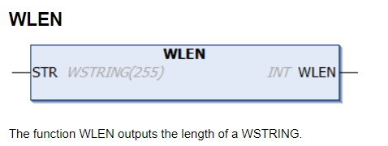
该功能用来测算需要写入的中文字符个数，由于用Sizeof来测算字节长度在写入中文字符时会有多余的空格出现，因此使用Wlen功能直接测算字符个数并计算字节长度以规避该问题。(或可尝试使用F_LTrim和F_Rtrim功能来去除字符串功能，功能链接如下:
https://infosys.beckhoff.com/content/1033/tcplclib_tc2_utilities/35126795.html?id=6101918998057981211)

程序编写

程序部分编写了一段非常简单的代码来实现使用File Function Block自动写入中文字符的功能以供参考，同时，info上提供了一段更多File Function Block使用的例程作为参考，例程链接如下：
https://infosys.beckhoff.com/content/1033/tcplclib_tc2_system/710612235.html?id=4137033351374944595

变量声明部分
该程序实现的是每9秒钟往目标文档中写入“倍福中国”的中文字符。
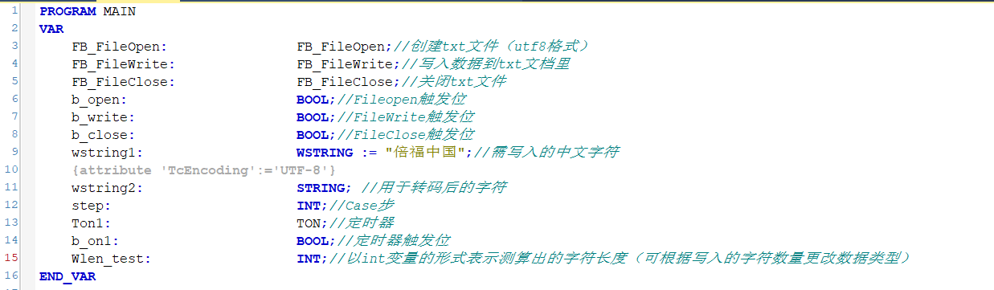
其中需要注意的是，第10行的属性为把String类型变量转码类型定义为UTF-8，因此必须插在需转码的字符之前，否则会导致转码后的字符为乱码。
成功转码的监控界面：
转码失败后的监控界面：
属性写在两者前
属性写在两者后

主程序编写

转码及字符个数计算
程序主题以简单的Case语句实现自动循环写入的功能，在Case语句之外可以编写转码与中文字符个数计算的功能：
可提前在线监控观察转码是否成功及测算的字符个数是否正确：

File Function Block的声明调用
创建一个Action并在其中对所用的功能块进行声明调用
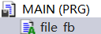
结合文档的功能块说明和info链接填写引脚
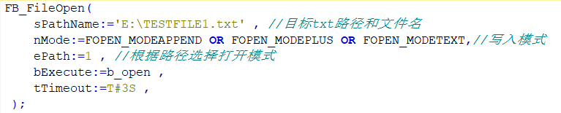
由于是Local本机测试，所以sNetId引脚直接采用默认的Target System的NetId，也就是本机的NetId。
其中nMode的模式选择的是：
根据模式说明可以得知该模式下，若目标文件不存在会自动创建txt文件并进行写入，且每次写入的内容不会覆盖先前的内容。
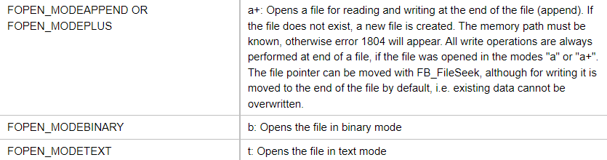

ePath根据文件的路径来选择打开的模式，由于本文件的路径是在本地的E盘，所以无需设置别的模式，ePath为1即可；如图所示，若文件的路径在Boot文件夹中，则需要将ePath设置为PATH_BOOTPRJ。

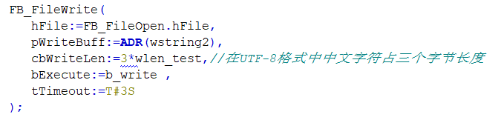
FB_FileWrite在填写时需要注意hFile引脚需要为FB_FileOpen的hFile引脚的输出内容，否则没有办法正确写入，在该程序中直接引用FB_FileOpen的引脚。
同时，由于WLEN功能测算的是需写入的中文字符个数，而在UTF8格式的txt文档中，一个中文字符所占的字节长度为3个，所以在填写cbWriteLen时需要讲测算的结果乘3以保证写入完整。（经过测试，只有在能完整写入一个中文字时，写入才不会是乱码，例如写入字节长度为3、6、9、12；若写入字节长度为8、10、11等，程序没有办法完整写入一个中文字符，会导致先前的写入与现在的写入都为乱码的现象，所以需要注意必须完整写入一个字符。）

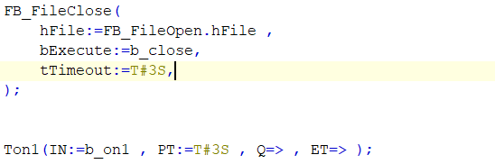
FB_FileClose和定时器的Ton1的调用。

Case语句自动循环写入
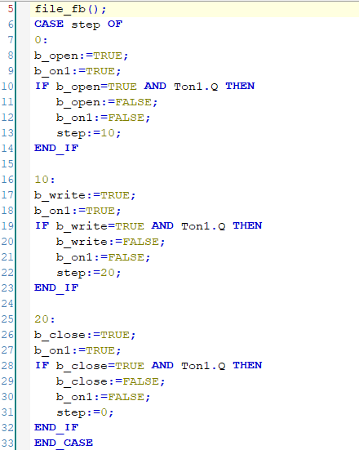
调用Action后执行Case语句，每3秒切换到下一个功能块的执行,单次写入共9秒。
在每次执行到Step20时，可以根据路径打开目标文件并检查写入是否成功。（若需删除写入文件需要在知道到Step20步，也就是FB_FileClose执行时进行删除，否则系统会默认txt文件被打开无法删除）

由于FB_FileWrite中的cbWriteLen设定的字节长度为正好写入4个中文字符，所以两两之间没有空格，写入效果如下：
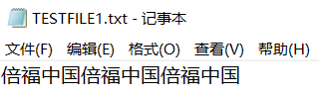

换行
有时写入的数据或字符需要换行保存，在写入的数据或字符后跟上换行符即可：
https://tr.beckhoff.com.cn/mod/data/view.php?d=19&rid=1424

以$R为例：
在需写入的中文字符后加上$R，在UTF8编码格式的txt文档中，换行符所占的字节数为1，所以需更改FB_FileWrite的cbWriteLen计算式以保证写入换行符（字节长度必须正好为写入的字符串长度+1，多或少会导致无法换行或换行后有多余空格出现的情况），加入换行符后WLEN测算的字符个数会变为5个， cbWriteLen计算式更改如下：
程序更改后，写入中文字符的效果如下：
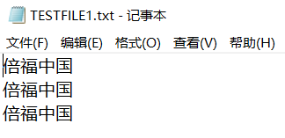

上海（ 中国区总部）
中国上海市静安区汶水路 299 弄 9号（市北智汇园）
电话: 021-66312666

北京分公司
北京市西城区新街口北大街 3 号新街高和大厦 407 室
电话: 010-82200036 邮箱: beijing@beckhoff.com.cn

广州分公司
广州市天河区珠江新城珠江东路32号利通广场1303室
电话: 020-38010300/1/2 邮箱: guangzhou@beckhoff.com.cn

成都分公司
成都市锦江区东御街18号 百扬大厦2305 室
电话: 028-86202581 邮箱: chengdu@beckhoff.com.cn

  请用微信扫描二维码  通过公众号与技术支持交流 | 倍福官方网站：  https://www.beckhoff.com.cn  在线帮助系统：  https://infosys.beckhoff.com/index_en.htm
倍福虚拟学院：
https://tr.beckhoff.com.cn/

招贤纳士：job@beckhoff.com.cn
技术支持：support@beckhoff.com.cn
产品维修：service@beckhoff.com.cn
方案咨询：sales@beckhoff.com.cn

